В Юго-Западном округе прошла тренировка

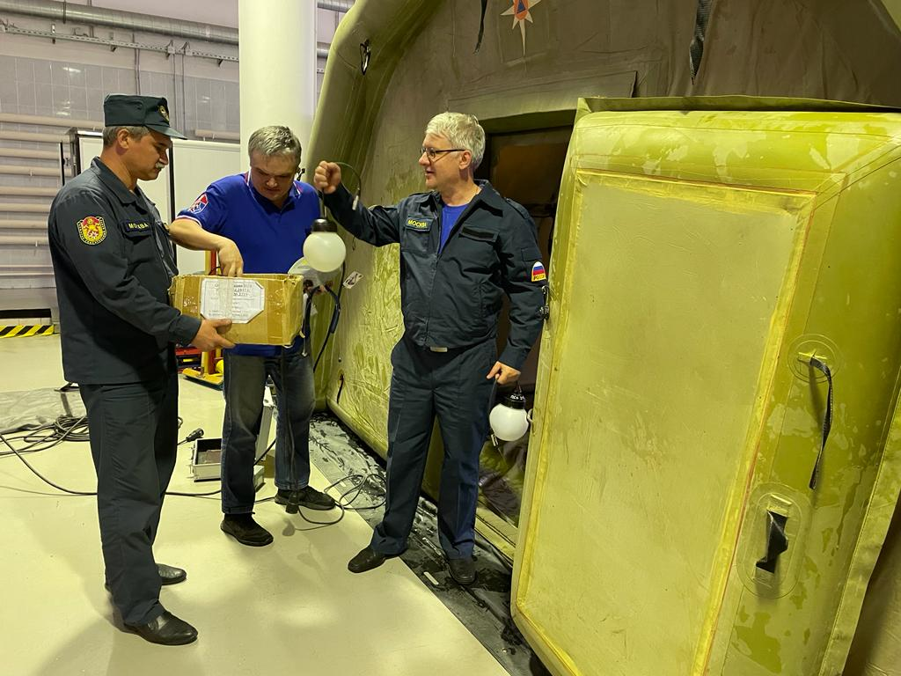

Все сотрудники, входящие в оперативную группу Управления по ЮЗАО Департамента ГОЧСиПБ, прошли тренировку по разворачиванию пневмокаркасного модуля.
Оперативная группа в круглосуточном режиме реагирует на происшествия и чрезвычайные ситуации в Юго-Западном округе, несущие угрозу жизни и здоровью граждан, на объектах с массовым пребыванием людей, социально-значимых объектах, а также на аварии на объектах топливно-энергетического комплекса и жилищно-коммунального хозяйства.
Кроме поставленных перед оперативной группой задач по разработке предложений для принятия решений Комиссией по предупреждению и ликвидации чрезвычайных ситуаций и обеспечению пожарной безопасности округа, она должна быть в готовности в любой момент дня и ночи к разворачиванию пневмокаркасного модуля.
Каждый в оперативной группе должен обладать не только знаниями по установке палатки, но и практическими навыками. Только тогда оперативная группа будет уверенно и слаженно действовать во время реального события. С этой целью проводятся регулярные тренировки, в том числе по скоростной установке модуля на время.
Необходимо отметить, что пневмокаркасный модуль оснащен генератором, тепловой пушкой, внутренним и внешним освещением, что позволяет ему быть не просто укрытием, но и пунктом обогрева, приема пищи, а при необходимости стать штабом со средствами связи и другой современной оргтехникой для подготовки оперативной информации во время аварийно-спасательных работ.
«Такие тренировки с сотрудниками Управления, включенными в состав оперативной группы, позволяют им оттачивать свои действия почти до автоматизма, чтобы в возникшей сложной обстановке и при любой непогоде действовать быстро и устанавливать модуль за считанные минуты», - рассказала заместитель начальника Управления по ЮЗАО Департамента ГОЧСиПБ Венера Юмаева.

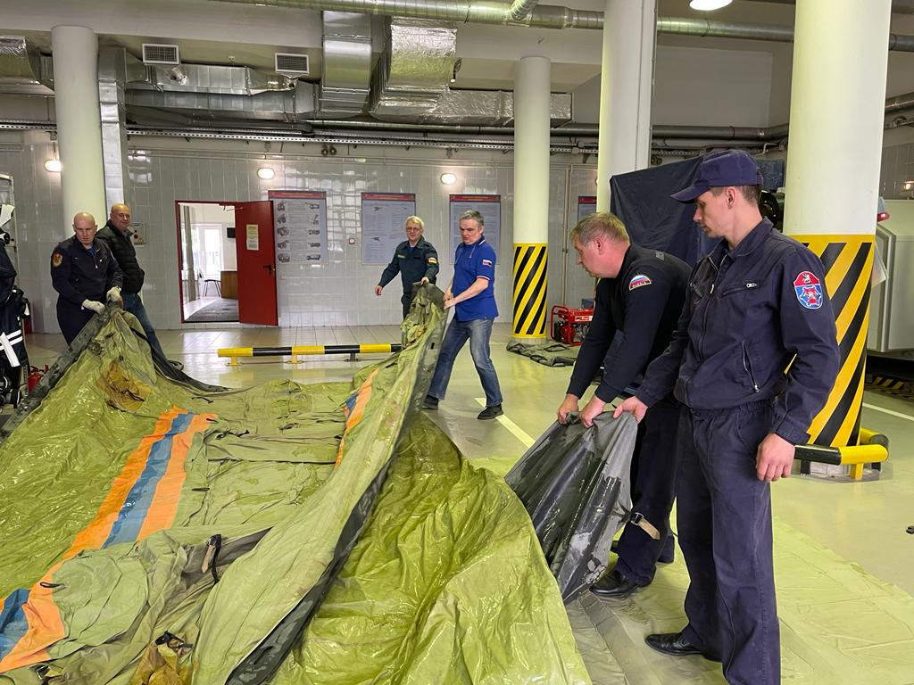

СОГЛАСОВАНО

Заместитель начальника Управления по ЮЗАО
Департамента ГОЧСиПБ В.Я.Юмаева

